1. Необходимо зайти в ViPNet Client под **Администратором**.

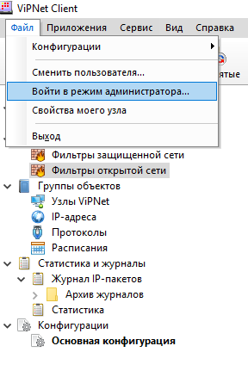

1. Выбрать вкладку **«Фильтры открытой сети»**

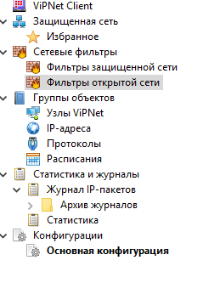

1. Нажать кнопку **«создать»** и установить галку **«Пропускать трафик»**

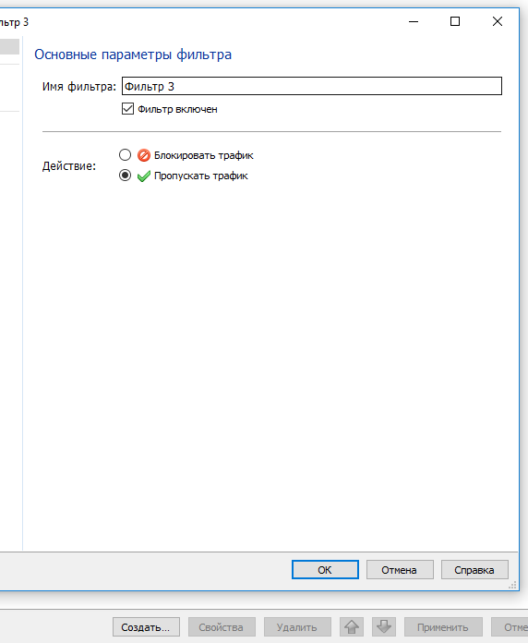

1. Выбрать вкладку **«Протоколы»** и добавить **«протокол TCP/UDP»**

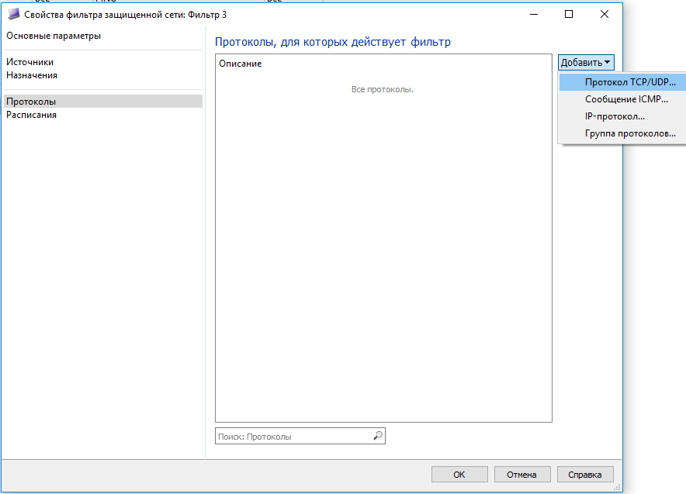

1. Добавить в **«Диапазон»** в **«порт назначение»** 3389 - 3389

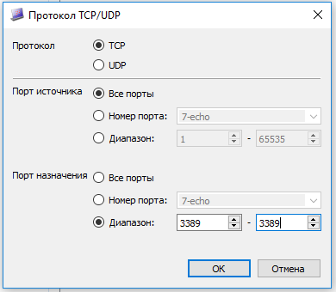

1. Затем «ОК», «ОК» и **обязательно!!! «применить»**
2. Затем выйти из режима **Администратора.**